

**La JMJ, "expresión de la alegría de creer**

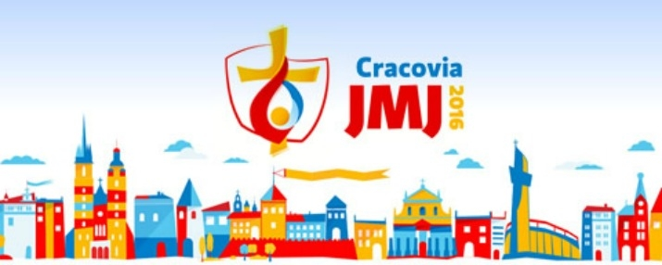

( *Gloria Barrete -CR* ) Dicen los que han ido que hay un antes y un después. Que los jóvenes "salen revitalizados", con "ganas de más", y que vuelven a las diócesis "con un impulso renovado". Hablamos de las JMJ, las Jornadas Mundiales de las Juventudes. Este año es el turno de la 31ª edición, que del 26 al 31 de julio de 2016 se celebrará en Cracovia bajo el lema 'Felices los misericordiosos'.

Será la segunda vez que Polonia acogerá una JMJ. En 1991 la ciudad polaca de Częstochowa fue también sede de la JMJ con el Papa **san Juan Pablo II** , uno de los impulsores de estos encuentros mundiales de juventud. La de este año en Cracovia contará con la participación de unos 800 jóvenes catalanes, que bajo el paraguas del Secretariado Interdiocesano de Juventud -SIJ- juntarán con millones de jóvenes católicos de todo el mundo.

**Días previos a cargo del SIJ**

Aunque oficialmente la JMJ empieza el 26 de julio, el SIJ ha organizado una ruta previa a los días fuertes, que incluye la visita a Auschwitz, Chestokova, o Kalvin.Algunas diócesis, como la de Vic, también aprovechan para llegar antes y estar en una diócesis de acogida. **Jaume Casamitjana** , delegado de juventud de Vic, explica que ellos llegarán el 21 en la diócesis de Plock: "Nosotros acogimos en Vic los participantes de Plock cuando fueron a la JMJ de Madrid, y ahora son ellos los que quieren acogerse a nosotros ". El 24 de julio los participantes de Vic se unirán al resto de SIJ para participar en los días previos.

El lunes los jóvenes catalanes visitarán Auschwitz; el martes Chestokova, donde harán una peregrinación de toda la mañana; el miércoles se realizará un receso y confesiones a Kalvin, y ya el jueves se integrarán con toda la JMJ. La dinámica de una JMJ suele tener una estructura común: "Por la mañana hay catequesis de los obispos, después Eucaristía, por la tarde suelen tener actividades en Cracovia y sus alrededores".

Jueves llegará el **Papa Francisco** . Por la tarde se hará su recibimiento. Viernes por la mañana volverá a haber catequesis y por la tarde se hará el Vía Crucis monumental con toda la gente participante. Sábado por la mañana está la salida hacia el lugar donde se hará la Vigilia, toda una tarde de caminar y llegar al lugar, una gran explanada que espera 2 millones de personas, y se pasará la noche a la intemperie. El domingo por la mañana se realizará la misa de envío y se iniciará la vuelta. Una experiencia vital fuerte que engloba de jueves a domingo, ya la que se le ha de sumar la ruta previa del SIJ.

**Auschwitz, luz en medio de la oscuridad**

Auschwitz es uno de los puntos fuertes de la JMJ de este año, Pero, ¿qué puede aprender un cristiano de aquel lugar? Casamitjana afirma que es el lugar "donde tristemente se ve la capacidad que tiene el hombre de hacer daño y hacer sufrir, esto sin duda hace escalofrío y miedo". Al mismo tiempo, Casamitjana recuerda que también puede ser ejemplo de "luz en medio de tanta oscuridad", como por ejemplo el testimonio del **san Maximiliano María Kolbe** "que se convirtió en luz por su manera de afrontar y vivir los últimos instantes en el campo de exterminio ".Asimismo Casamitjana tiene claro que Auschwitz debe ser "una lección permanente para la historia humana".

Participar en la JMJ no es siempre posible para todos los jóvenes, por problemas económicos o de otras índoles. El SIJ también ha pensado en ellos y ha organizado una JMJ.cat, un encuentro para aquellos que no han podido ir pero que quieren estar "en comunión con los participantes de Cracovia". Se hará en Pallejà durante los días oficiales del encuentro y contará con pantallas y conexión en directo con los momentos fuertes "para vivir desde la distancia toda la JMJ".

**Se necesitan grandes eventos de Iglesia?**

Encuentros del Espíritu, encuentro de jóvenes en Ávila el pasado verano, o JMJ, ponen de manifiesto la necesidad de hacer visible el seguimiento de Jesús por parte del sector jóvenes de la Iglesia. "El seguimiento de Jesús se hace en el día a día, en la vida cotidiana y pide acompañamiento", afirma Casamitjana, aún así, el delegado de Vic comparte la idea de que estos grandes eventos "son un grandes impulso, son una manera de ver que son muchos los jóvenes que en todo el mundo quieren seguir a Jesús, y que se puede vivir de una manera muy festiva ".

Grandes eventos que aglutinan millones de personas y que se convierten en "expresión de la alegría de creer, del gozo de sentirse cristiano y sentirse Iglesia, y de vivir con otros muchos jóvenes la alegría de la fe".

http://www.catalunyareligio.cat/ca/articles/jmj-expressio-lalegria-creure?utm_source=butlleti&utm_medium=email&utm_campaign=2016-06-28_butlleti